3.3.2.3 Технические средства и материалы для осуществления ПКО

Для проведения ПКО в зависимости от геолого-технических условий в скважинах применяются передвижные компрессорные установки УКП-80, КПУ 16/250 по ОСТ 26-12-1058-74.
Для транспортирования, смешения и нагнетания кислотного раствора в скважину применяются агрегаты Азинмаш-30А ТУ 26-26-52-77 и АКПП-50 ТУ 26-02-444-72.
Для транспортирования кислоты следует применять кислотовоз КП-6,5 ТУ 26-02-459-73 и прицеп-цистерну ПЦ-6К ТУ 26-16-98-79.
Для промывки скважин, опрессовки труб и оборудования, нагнетания пенообразующего раствора и продавочной жидкости применяются цементировочные агрегаты ЦА-320М ТУ 26-02-30-75, ЦА-320А, ЗЦА-400А ТУ 26-02ЭД130-76.
Автоцистерны АЦН-11-257 ТУ 26-16-ЭД1-32-78 и другие предназначены для перевозки технической воды.
Для проведения технологического процесса ПКО скважин применяется стандартное оборудование, инструменты и контрольно-измерительные приборы для капитального и текущего ремонта скважин.
Пенокислоту в поверхностных условиях приготавливают с помощью аэратора.
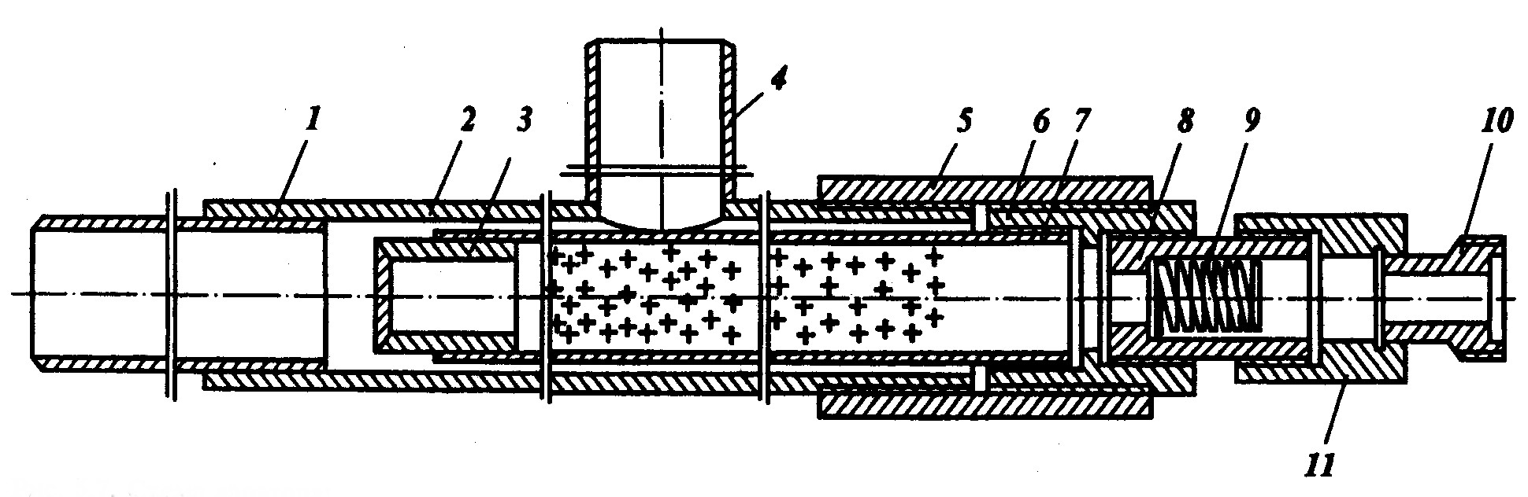
1, 4 – патрубки; 2 – корпус аэратора; 3 – заглушка; 5 – муфта; 6 – стакан; 7 – перфорированная труба; 8 – корпус; 9 – пружина клапана; 10 – штуцер; 11 – корпус седла клапана.
Рисунок 1 – Схема аэратора

Для обеспечения надёжной герметизации скважины в случае прекращения нагнетания пены или пенокислоты и предотвращения попадания жидкости в компрессор на нагнетательных линиях насосных агрегатов и компрессорных станций обязательно устанавливать обратные клапаны.
Для ПКО скважин используют кислоту соляную синтетическую техническую, соответствующую ГОСТ 857-78.
В качестве пенообразователей применяют ПАВ: Марвелан-КО (производство ГДР), ОП-10 ГОСТ 8433-81, ДС-РАС, ПО-6К, ПО-1Д с концентрацией 0,5 – 1,0 %.
Химические реагенты, входящие в состав пенокислоты, должны иметь паспорт или данные химического анализа на содержание основных компонентов.

3.3.2.4 Подготовка необходимых материалов к работе

Рабочий раствор соляной кислоты – основного химического материала для производства ПКО скважин, готовят с концентрацией 15% согласно обязательному приложению 1 /инструкция по ТПКО/.
В НГДУ “Чекмагушнефть” в некоторых случаях возможно приготовление кислотного раствора непосредственно на скважине путём одновременной подачи с соответствующими расходами водного раствора пенообразователя и концентрированной соляной кислоты через тройник.
Водный раствор пенообразователя может быть приготовлен в автоцистернах непосредственно на скважине. Более качественное приготовление раствора достигается на специальном узле, созданном в НГДУ “Чекмагушнефть”.

